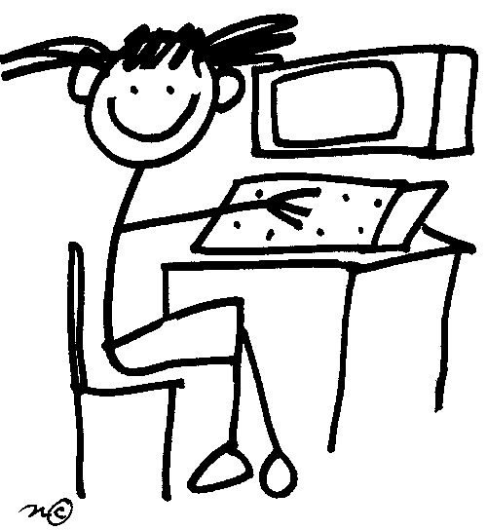
WYPRAWKA TRZECIOKLASISTY
2025/2026

PODPISANE POMOCE PLASTYCZNE, KTÓRE BĘDĄ W SZKOLE:

- PLASTELINA;
- FARBY PLAKATOWE;
- KUBECZEK NA WODĘ, PĘDZELKI
- KREDKI - pastele
- 2 BLOKI TECHNICZNE BIAŁE A4;
- 2 BLOKI TECHNICZNE KOLOROWE A4;
- BLOK TECHNICZNY A3 Z KOLOROWYMI I BIAŁYMI KARTKAMI -1SZT.
- KLEJ MAGICZNY (2 sztuki);
- Teczka A4 na gumkę
- RYZA PAPIERU XERO – BIAŁY
- CHUSTECZKI HIGIENICZNE

PIÓRNIK, A W NIM (ZAWSZE!): PIÓRO LUB DŁUGOPIS ŚCIERALNY, KREDKI OŁÓWKOWE, ZAOKRĄGLONE NOŻYCZKI, GUMKA, LINIJKA 15CM, KLEJ W SZTYFCIE, ZAMYKANA TEMPERÓWKA,

ZESZYTY PODPISANE NA PRZEDNIEJ OKŁADCE:
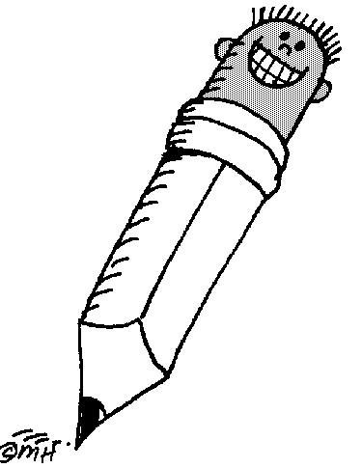
- 2 ZESZYTY W KRATKĘ („EDUKACJA MATEMATYCZNA”, „JĘZYK ANGIELSKI”)

- 2 ZESZYTY W 1-LINIĘ („EDUKACJA POLONISTYCZNO- PRZYRODNICZA”)

- 1 ZESZYT DO DYKTAND w 1 -LINIĘ

ILOŚĆ KARTEK WEDŁUG UZNANIA

STRÓJ NA ZAJĘCIA SPORTOWE W WORKU: BIAŁA KOSZULKA Z KRÓTKIM RĘKAWEM, CZARNE/GRANATOWE KRÓTKIE SPODENKI/ SPODNIE DRESOWE/ GETRY, OBUWIE SPORTOWE Z GUMOWĄ (JASNĄ) PODESZWĄ

PROSZĘ PODPISAĆ WSZYSTKIE RZECZY!

